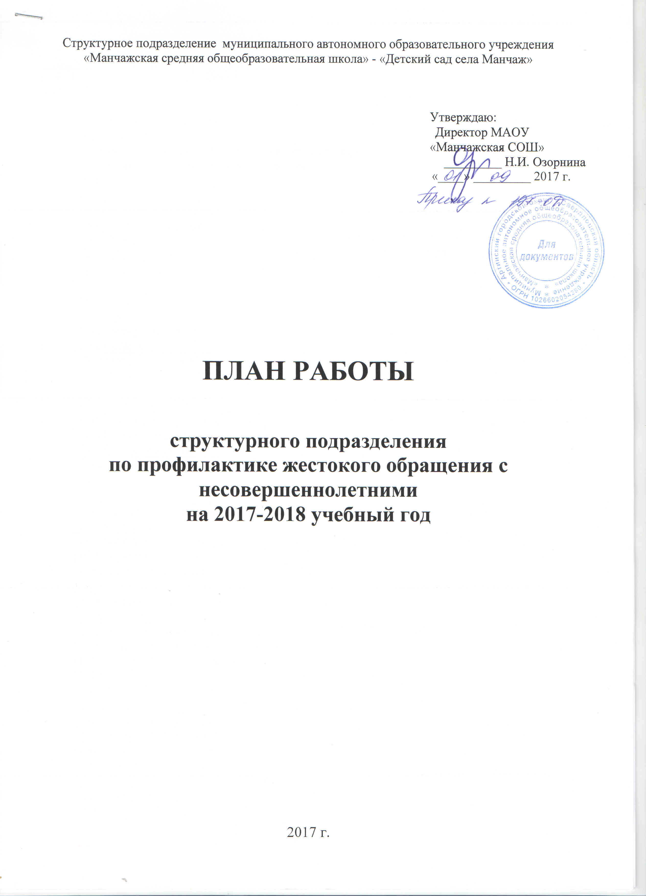
Структурное подразделение муниципального автономного образовательного учреждения
«Манчажская средняя общеобразовательная школа» - «Детский сад села Манчаж»

Утверждаю:
Директор МАОУ
«Манчажская СОШ»
_________ Н.И. Озорнина
«____» _________ 2017 г.

ПЛАН РАБОТЫ

структурного подразделения
по профилактике жестокого обращения с несовершеннолетними
на 2017-2018 учебный год

2017 г.
ПЛАН РАБОТЫ

№  п/п | Мероприятия | Срок  исполнения | Ответственные исполнители
с сотрудниками
1 | Обеспечение тесного взаимодействия образовательного учреждения, здравоохранительных и правоохранительных органов, по выявлению семей, находящихся в социально опасном положении. | в течение года | администрация,  воспитатели, психолог
2 | Ведение учёта длительных пропусков воспитанниками без уважительных причин | в течение года | воспитатели,  ст. воспитатель
4 | Методические рекомендации для воспитателей по профилактике жестокого обращения с несовершеннолетними | в течении года | ст. воспитатель
5 | Работа по организации психолого-педагогического просвещения родителей с целью профилактики жестокого обращения с детьми | в течение года | администрация,  воспитатели, психолог
6 | Оказание помощи родителям в формировании нравственного образа жизни семьи, профилактики наркомании, табакокурения, алкоголизма у детей и подростков. | в течение года | воспитатели
7 | Ведение работы по осуществлению постоянного контроля за деятельностью законных представителей детей, оставшихся без попечения родителей (опекунов, попечителей, усыновителей) | в течение года | воспитатели
8 | Создание банка данных законных представителей детей, оставшихся без попечения родителей (опекунов, попечителей, усыновителей) | в течение года | воспитатели
9 | Создание банка данных неблагополучных семей. | в течение года | воспитатели
с детьми
1 | Беседы с детьми об умении разрешать конфликт путем договоров | ежедневно | воспитатели
2 | Беседы с детьми о правилах поведения в общественных местах | в течение года | воспитатели
3 | Совместные игры с детьми «Подари мне доброту» | в течение года | воспитатели
4 | Конкурс для детей и их родителей «Мир наших увлечений» | октябрь | воспитатели
5 | «Вредные привычки» - занятие из цикла «К здоровому образу жизни» с участием врача-педиатра.  ( В доступной игровой форме, используя советы Г.Остера, излагается материал о разнообразии вредных привычек, их формировании и роли в жизни человека) | ноябрь | воспитатели
6 | Проведение конкурса детского художественного творчества «Моя семья» | декабрь | воспитатели
7 | Организация и проведение мероприятий, посвященных Дню матери | ноябрь | воспитатели,  музыкальный руководитель
8 | Организация совместных музыкально-спортивных праздников к Дню Защитника Отечества | февраль | воспитатели,  инструктор по физической культуре
 | Совместное изготовление мини-книжки «Мама, папа и я – счастливая семья» | март | воспитатели
с родителями
1 | Оформление стенда для родителей «Поиграем вместе» | 1 раз в месяц | воспитатели
2 | Наглядная агитация ЗОЖ для родителей | 2 раза в месяц | воспитатели
3 | Выступление на родительском собрании на тему «Компьютер и дети» | декабрь | воспитатели
4 | Выступление на родительском собрании на тему «Права ребенка» | октябрь | воспитатели
5 | Оформление информационного стенда по правовому просвещению родителей (нормативно-правовые документы (выписки из Конституции РФ, Конвенции ООН о правах ребенка, Семейного Кодекса РФ, Закона об образовании и др.), указаны контактные телефоны служб по защите прав несовершеннолетних) | в течение года | воспитатели

План мероприятий по профилактике жестокого обращения с детьми
в разных возрастных группах (июнь-май)

Младшая группа
Месяц | Мероприятия
Месяц | С детьми | С родителями
июнь | Дидактическая игра «Что хорошо, а что плохо» | Анкетирование родителей «Как я воспитываю своего ребенка»
июль | Чтение художественной литературы – сказка «Три поросенка» | Индивидуальная беседа «Алкоголь и ребенок»
август | Художественная деятельность рисование на тему «Моя семья»
сентябрь | Чтение сказки «Золушка» | Статья в информационном уголке «Жестокое обращение с ребенком»
октябрь | Совместное изготовление мини-книжки «Мама, папа и я – счастливая семья»
ноябрь | Чтение и показ сказки «Тараканище» | Оформление плаката «Мы против насилия»
декабрь | «Устами младенца» - рассказы детей о семье | Статья в информационном уголке «Будь ребенку другом»
январь | Организация совместных игр «Копилка хороших событий», «Секрет», «Строгий контроль»
февраль |  | Анкетирование «Я и мой ребенок - методы воспитания»
февраль |  | Практикум «Идеальный ребенок. Внимательные уши»
март |  | Практикум «Контролируем свои эмоции» (с психологом)
 |  | Статья в информационном уголке «Куда можно обратиться за помощью и за поддержкой», «Насилие над ребенком»
апрель | Игра «Хорошо-плохо» | Презентация видеоролика «О жестоком обращении с детьми»
май | Художественная деятельность «Рисуем счастливый мир»

Средняя группа
Месяц | Мероприятия
Месяц | С детьми | С родителями
июнь |  | Консультация «Воспитание без физического наказания»
июль | Упражнения на релаксацию мышечного расслабления
август |  | Памятка для родителей (Со статьями УК РФ)
сентябрь | Беседа «Кто такой задира»?
октябрь | Художественная деятельность - Рисование «Моя семья»
ноябрь | Игра «Семья» (отношение детей в игре) | Анкетирование родителей
декабрь | Чтение сказки «Красная шапочка»
январь | Рассказывание историй «Как я провёл Новый Год»
февраль | Беседа «Как вести себя с незнакомым человеком»
март | Ситуации «Как меня наказывают дома»
апрель |  | Беседа «Как наказывать ребёнка»
май | Праздник «Дружбы»

Старшая группа
Месяц | Мероприятия
Месяц | С детьми | С родителями
июнь | Художественная деятельность «Рисование «Мир глазами детей», «Мир без насилия»» | Статья в информационном уголке «Право ребенка на защиту от всех форм жестокого обращения»
июль | Беседа «Давайте жить дружно» | Анкетирование родителей «Я и моя семья»
август | Беседа о правилах поведения и безопасности на улице и в общественных местах  Чтение Ш.Перро «Красная шапочка»
сентябрь | Художественная деятельность «Рисование «Мы вместе» | Статья в информационном уголке «Профилактика страхов у детей»
октябрь | Беседа «Если меня обижают родители» | Родительское собрание «Законодательство для родителей
ноябрь | Чтение Г.Андерсен «Снежная королева»
декабрь | Чтение Ш.Перро «Золушка»  Беседа «Учись быть добрым»
январь | Беседа «Один дома» | Родительское собрание «Чужих детей не бывает»
февраль | Чтение произведения «Мальчик с пальчик» | Статья в информационном уголке «Скажем жестокости «Нет!»
март |  | Буклет «Наши дети – это наша старость»
апрель | Чтение «Сказки о правах для малышей и их родителей» | Статья в информационном уголке «Семья-надежная гавань в любую погоду»
май | Викторина «На что я имею право» (правовое воспитание) | Деловая игра «Работа по профилактике жестокого обращения с детьми»

Подготовительная группа
Мероприятия
С детьми | С родителями
1.Ситуативный разговор «Как живешь малыш?» | 1. Беседа «Семейный климат»
2.Моделирование ситуаций «Я в мире взрослых» | 2. Консультация «Кнут и пряник»
3.Дидактическая игра «Что делать, если…?» | 3. Практикум для родителей «Педагогические ситуации – способы решения»
4.Игра – тренинг «Чтобы не было беды» | 4. Беседа «Дайте детству состояться»
5.Занятие «Правила на всю жизнь» | 5. Беседа «Это важно помнить родителям»
6.Беседа «Осторожно улица» (опасные случаи на улице) | 6. Памятка «Меры безопасности для детей»
7.Подвижная игра «Похитители и находчивые ребята» | 7. Беседа «Будь всегда начеку!»
8.Моделирование ситуации «»Встреча с незнакомцем» | 8. Родительское собрание «Охрана здоровья и безопасность детей»
9.Беседы на тему «Как ребенку не попасть злому волку прямо в пасть?», «Какую ошибку совершила Красная шапочка?» | 9. Консультация «Учим детей звонить в службы экстренной помощи»
10.Игра «Свой, знакомый, чужой» | 10. Памятка «Вот что нужно знать, чтобы не стать жертвой ( в подъезде, в чужой машине, на улице и т.д.)

План мероприятий по профилактике жестокого обращения с детьми в младшей группе
Месяц | Мероприятия
Месяц | С детьми | С родителями
июнь | Дидактическая игра «Что хорошо, а что плохо» | Анкетирование родителей «Как я воспитываю своего ребенка»
июль | Чтение художественной литературы – сказка «Три поросенка» | Индивидуальная беседа «Алкоголь и ребенок»
август | Художественная деятельность рисование на тему «Моя семья» | Круглый стол «Поговорим по душам» (с психологом)
сентябрь | Чтение сказки «Золушка» | Статья в информационном уголке «Жестокое обращение с ребенком»
октябрь | Совместное изготовление мини-книжки «Мама, папа и я – счастливая семья»
ноябрь | Чтение и показ сказки «Тараканище» | Оформление плаката «Мы против насилия»
декабрь | «Устами младенца» - рассказы детей о семье | Статья в информационном уголке «Будь ребенку другом»
январь | Организация совместных игр «Копилка хороших событий», «Секрет», «Строгий контроль»
февраль |  | Анкетирование «Я и мой ребенок - методы воспитания»
февраль |  | Практикум «Идеальный ребенок. Внимательные уши»
март |  | Практикум «Контролируем свои эмоции» (с психологом)
 |  | Статья в информационном уголке «Куда можно обратиться за помощью и за поддержкой», «Насилие над ребенком»
апрель | Игра «Хорошо-плохо» | Презентация видеоролика «О жестоком обращении с детьми»
май | Художественная деятельность «Рисуем счастливый мир»
Средняя группа
Месяц | Мероприятия
Месяц | С детьми | С родителями
июнь |  | Консультация «Воспитание без физического наказания»
июль | Упражнения на релаксацию мышечного расслабления
август |  | Памятка для родителей (Со статьями УК РФ)
сентябрь | Беседа «Кто такой задира»?
октябрь | Художественная деятельность - Рисование «Моя семья»
ноябрь | Игра «Семья» (отношение детей в игре) | Анкетирование родителей
декабрь | Чтение сказки «Красная шапочка»
январь | Рассказывание историй «Как я провёл Новый Год»
февраль | Беседа «Как вести себя с незнакомым человеком»
март | Ситуации «Как меня наказывают дома»
апрель |  | Беседа «Как наказывать ребёнка»
май | Праздник «Дружбы»
Старшая группа
Месяц | Мероприятия
Месяц | С детьми | С родителями
июнь | Художественная деятельность «Рисование «Мир глазами детей», «Мир без насилия»» | Статья в информационном уголке «Право ребенка на защиту от всех форм жестокого обращения»
июль | Беседа «Давайте жить дружно» | Анкетирование родителей «Я и моя семья»
август | Беседа о правилах поведения и безопасности на улице и в общественных местах  Чтение Ш.Перро «Красная шапочка»
сентябрь | Художественная деятельность «Рисование «Мы вместе» | Статья в информационном уголке «Профилактика страхов у детей»
октябрь | Беседа «Если меня обижают родители» | Родительское собрание «Законодательство для родителей
ноябрь | Чтение Г.Андерсен «Снежная королева»
декабрь | Чтение Ш.Перро «Золушка»  Беседа «Учись быть добрым»
январь | Беседа «Один дома» | Родительское собрание «Чужих детей не бывает»
февраль | Чтение произведения «Мальчик с пальчик» | Статья в информационном уголке «Скажем жестокости «Нет!»
март |  | Буклет «Наши дети – это наша старость»
апрель | Чтение «Сказки о правах для малышей и их родителей» | Статья в информационном уголке «Семья-надежная гавань в любую погоду»
май | Викторина «На что я имею право» (правовое воспитание) | Деловая игра «Работа по профилактике жестокого обращения с детьми»
Подготовительная группа
Мероприятия
С детьми | С родителями
1.Ситуативный разговор «Как живешь малыш?» | 1. Беседа «Семейный климат»
2.Моделирование ситуаций «Я в мире взрослых» | 2. Консультация «Кнут и пряник»
3.Дидактическая игра «Что делать, если…?» | 3. Практикум для родителей «Педагогические ситуации – способы решения»
4.Игра – тренинг «Чтобы не было беды» | 4. Беседа «Дайте детству состояться»
5.Занятие «Правила на всю жизнь» | 5. Беседа «Это важно помнить родителям»
6.Беседа «Осторожно улица» (опасные случаи на улице) | 6. Памятка «Меры безопасности для детей»
7.Подвижная игра «Похитители и находчивые ребята» | 7. Беседа «Будь всегда начеку!»
8.Моделирование ситуации «»Встреча с незнакомцем» | 8. Родительское собрание «Охрана здоровья и безопасность детей»
9.Беседы на тему «Как ребенку не попасть злому волку прямо в пасть?», «Какую ошибку совершила Красная шапочка?» | 9. Консультация «Учим детей звонить в службы экстренной помощи»
10.Игра «Свой, знакомый, чужой» | 10. Памятка «Вот что нужно знать, чтобы не стать жертвой ( в подъезде, в чужой машине, на улице и т.д.)

